TEXTO INFORMATIVO COMPLEMENTAR XII
Freguesia/concelho/distrito/país

TurmaMista2009
Freguesia:
Este é o nome que se dá às regiões administrativas mais pequenas. São subdivisões dos concelhos.
Em Portugal existem três tipos diferentes de freguesias:
- freguesias urbanas - freguesias onde vivem 5000 ou mais habitantes
-freguesias semi-urbanas - freguesias onde vivem desde 2000 a 5000 pessoas
- freguesias rurais - as restantes
As freguesias são representadas pelo Presidente da Junta de Freguesia. Os elementos da Junta são eleitos pela Assembleia de Freguesia.

Portugal possui cerca de 4257 freguesias.
Fonte: http://pt.wikipedia.org/wiki/Freguesia (Adaptado)

Exemplo de freguesia: São Domingos de Benfica

Concelho:
0 Concelho também se designa de município. É um local com “fronteiras” definidas, com autonomia administrativa, ou seja, governa-se pelas suas próprias leis.
É constituído pela Câmara Municipal, Assembleia Municipal e Concelho Municipal.
Existem três tipos de concelhos:
-Urbanos - formados por território urbanizado
- Rurais - constituídos por zonas onde habitam poucas pessoas e por território não urbanizado
- Mistos - formados por territórios urbanos e rurais
Fonte: http://pt.wikipedia.org/wiki/Munic%C3%ADpio (Adaptado)

Exemplo de concelho: Lisboa

Exemplo de concelho e freguesia:

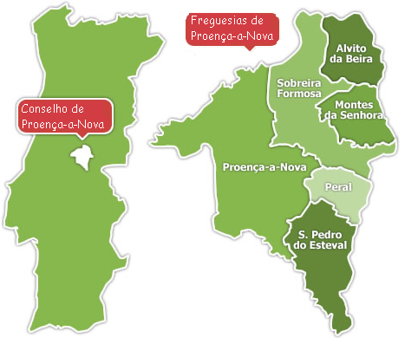

Distrito:
É uma região administrativa, cujo nome teve origem em 1835. Até aí, o país estava dividido em províncias que, por sua vez, se dividiam em comarcas (antigo nome do Concelho).
Quando as províncias deixaram de existir, surgiram 17 distritos em Portugal Continental e 4 nas ilhas (Açores e Madeira). Entretanto, ocorreram mudanças: foi criado mais um distrito no Continente e os 4 das ilhas foram extintos.

Assim, actualmente existem apenas 18 distritos, todos situados em Portugal Continental.
São eles: Aveiro, Beja, Braga, Bragança, Castelo Branco, Coimbra, Évora, Faro, Guarda, Leiria, Lisboa, Portalegre, Porto, Santarém, Setúbal, Viana do Castelo, Vila Real e Viseu.

Os 4 antigos distritos das ilhas são: Angra do Heroísmo, Horta e Ponta Delgada (Açores) e Funchal (Madeira).
Fonte: http://pt.wikipedia.org/wiki/Distrito (Adaptado)

Exemplo de distrito: Lisboa

Mapa dos distritos de Portugal:
Fonte: http://www.zonu.com/maps/portugal_mapas/m_portugal_distrito.jpg
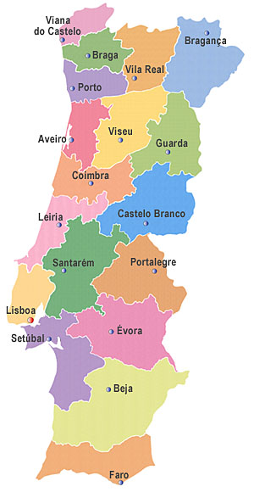

País:
É um território delimitado geograficamente. A maioria dos países é gerida por um Governo, que governa o seu povo e o território, garantindo o funcionamento e as actividades económicas e sociais.

Fonte: http://pt.wikipedia.org/wiki/Pa%C3%ADs (Adaptado)

Exemplo de país: Portugal

